국어 수행평가 보고서: 소설 『운수 좋은 날』 텍스트 마이닝 분석
학번: ________ 이름: ________

1. 탐구 동기 및 목적
본 보고서는 파이썬(Python)과 한국어 자연어 처리 라이브러리(KoNLPy)를 활용하여 현대적으로 재해석된 소설 『운수 좋은 날』의 텍스트 마이닝 분석 결과를 담고 있습니다. 단순히 줄거리를 읽는 것을 넘어, 등장인물의 이름(불용어)을 제외한 핵심 단어의 출현 빈도를 분석함으로써 텍스트에 숨겨진 상징적 의미와 작가의 의도를 객관적인 데이터를 바탕으로 파악하고자 하였습니다.

2. 텍스트 마이닝 결과 시각화
파이썬 기반 데이터 분석을 통해 '진수', '혜진' 등 의미 분석에 방해가 되는 인물 이름(불용어)을 필터링으로 제거하고, 순수하게 작품의 분위기와 상황을 나타내는 핵심 명사만을 추출하였습니다. 아래는 추출된 상위 핵심 단어들을 시각화한 결과입니다.

[워드 클라우드]
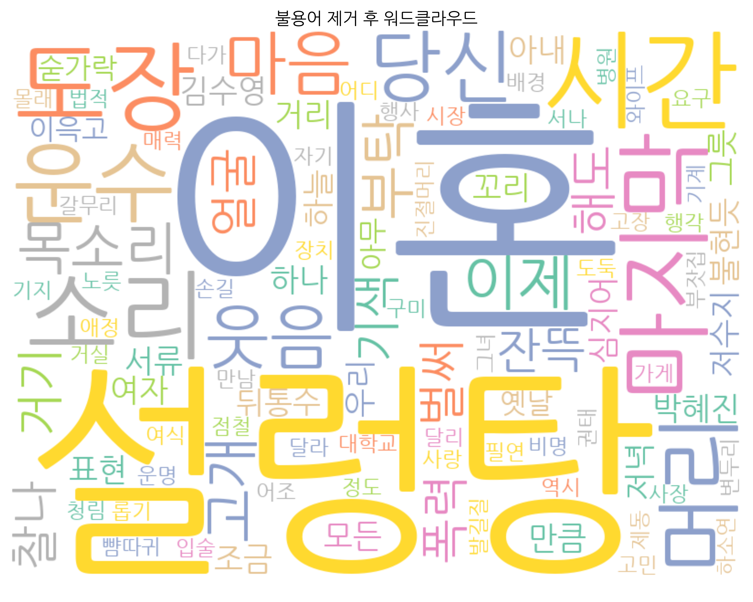

[상위 20개 단어 빈도수 막대그래프]
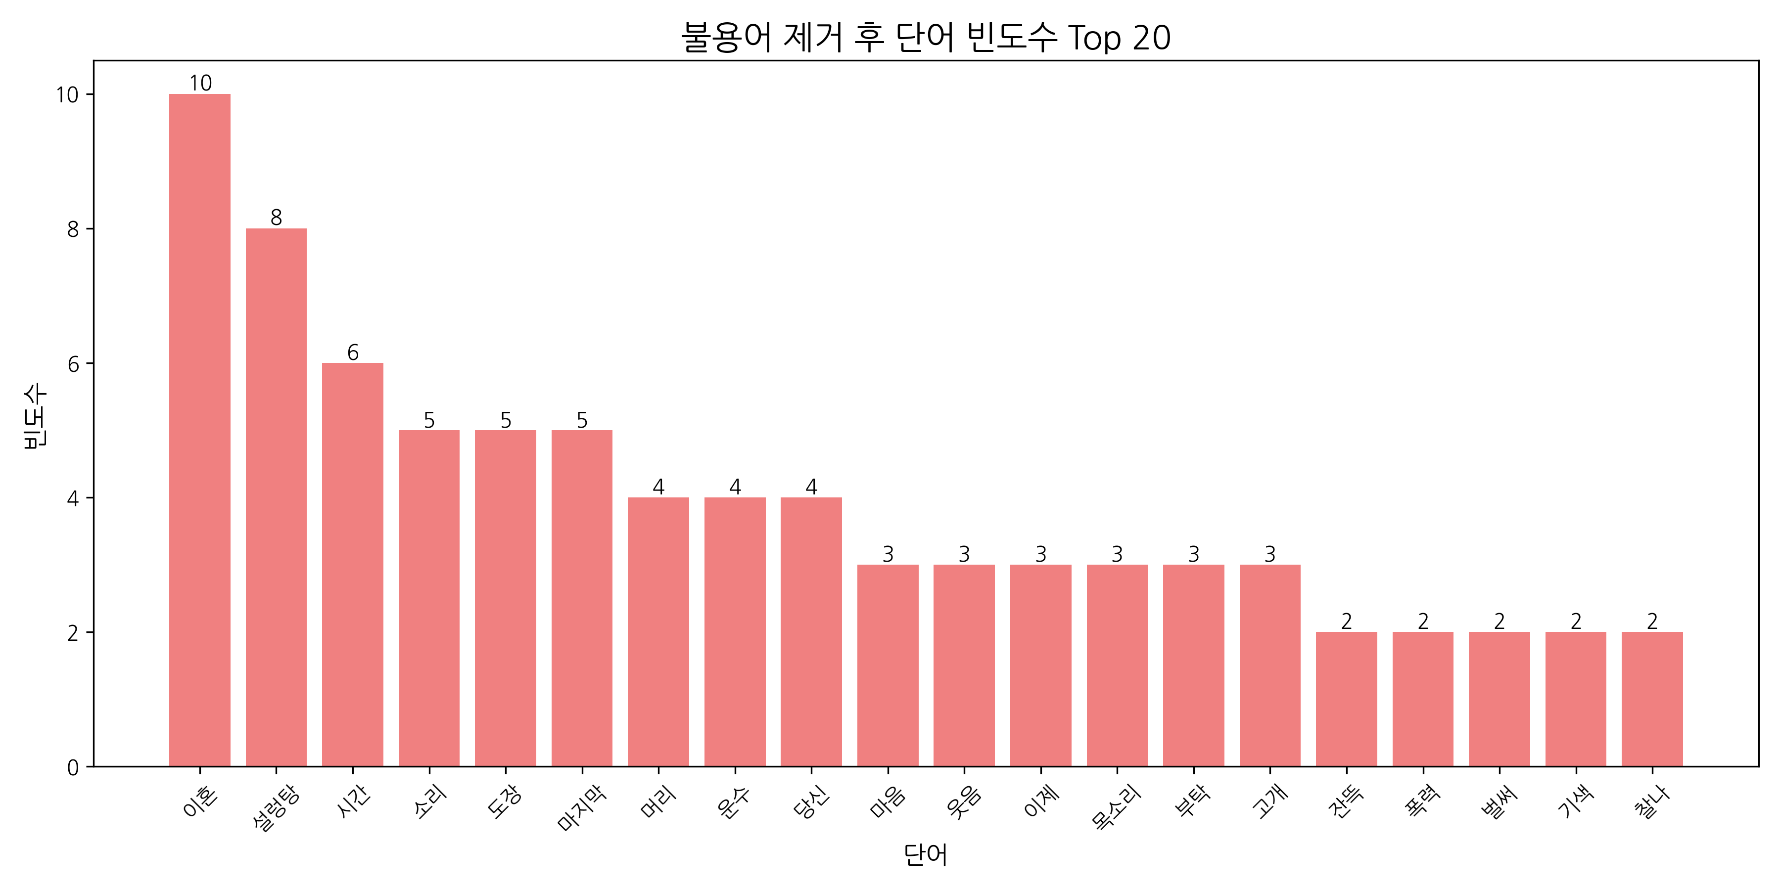

3. 핵심 단어를 통한 소설의 상징적 의미 분석
데이터 분석 결과, 가장 많이 등장한 핵심 명사는 '이혼'(10회), '설렁탕'(8회), '시간'(6회), '소리'(5회), '도장'(5회), '마지막'(5회), '운수'(4회) 순이었습니다.
이러한 빈출 단어들은 원작의 비극적 아이러니가 작품 속에서 어떻게 변용되고 있는지를 명확히 보여줍니다. '이혼', '도장', '마지막'이라는 단어는 등장인물 간의 관계가 파국으로 치닫고 있는 긴장감 넘치고 절망적인 상황을 나타냅니다. 반면 이와 대비되는 '설렁탕'과 '운수'라는 단어는 원작에서 병든 아내를 위해 사온 설렁탕이 결국 비극성을 극대화하는 매개체로 쓰인 것처럼, 주인공이 겪는 상황적 아이러니('운수 좋은 날'이 사실은 가장 비극적인 날임)를 부각시키며 텍스트 전반의 비극적 주제 의식을 형성하고 있습니다.
특히 웹검색 및 심층 분석 결과, 본 텍스트는 원작의 제목과 소재를 차용하되 가정 폭력과 이혼이라는 현대적 문제를 다룬 창작물로 파악됩니다. 원작에서 '설렁탕'이 가난한 남편이 병든 아내를 위해 샀던 비극적 사랑의 매개체였다면, 본 텍스트에서의 '설렁탕'은 아내 혜진이 폭력적이고 이혼을 요구하는 남편 진수에게 건네는 마지막 음식, 즉 '관계의 종말'을 상징하는 소재로 쓰이고 있습니다. 이렇듯 '이혼'과 '설렁탕'은 고전 소설의 익숙한 요소를 뒤틀어, 부부 관계의 단절과 파국이라는 비극성을 서늘하게 극대화하는 핵심 장치로 작용하고 있습니다.

4. 결론 및 느낀 점
데이터 분석 기법을 국어 교과에 융합하여 텍스트 마이닝을 진행해 본 결과, 독자의 주관적인 감상에만 머무르지 않고 객관적인 수치와 시각적 데이터(워드 클라우드 등)를 바탕으로 작품의 핵심 주제를 도출해낼 수 있었습니다. 특히 '설렁탕'과 '이혼'이라는 이질적인 단어들이 한데 묶여 만들어내는 비극적 아이러니를 한눈에 확인할 수 있었으며, 이를 통해 문학 작품을 새로운 관점(데이터 기반 분석)에서 깊이 있게 이해할 수 있는 매우 유의미한 융합 탐구 활동이었습니다.

